Baccalauréat série S ; juin 2007

PARTIE II - Exercice 1 (3 points)
Parenté entre êtres vivants actuels et fossiles - Phylogenèse – Evolution

À partir de l'exploitation du document fourni et en justifiant vos réponses

- précisez le(s) caractère(s) ancestral(aux) et dérivé(s) du chat et du lion afin de dresser le portrait de leur ancêtre commun
- -justifiez les relations de parenté entre le cheval le phoque et le lézard.

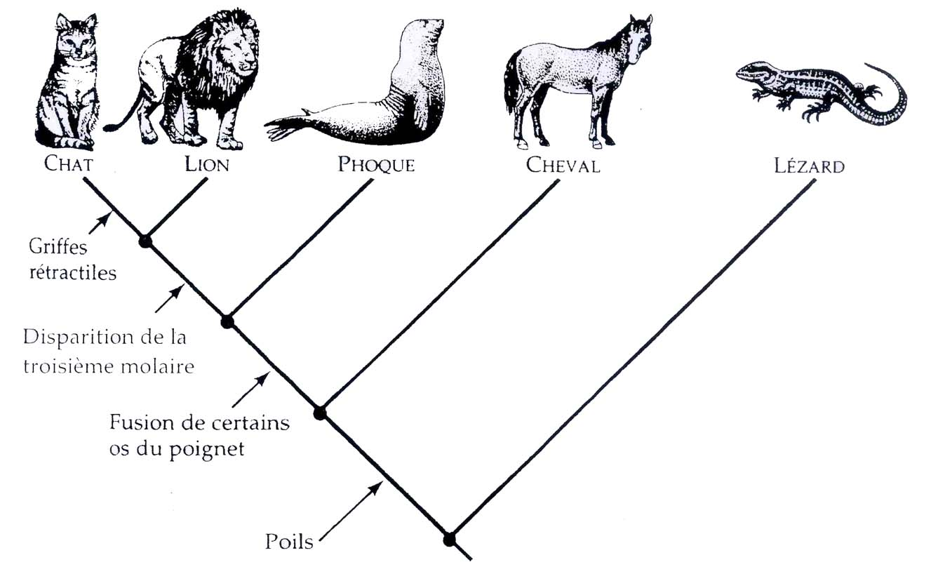

PARTIE II - Exercice 1 (3 points)

Parenté entre êtres vivants actuels et fossiles –Phylogenèse – Evolution

 | notions | barème | note
A | Info :  L’ensemble chat-lion est caractérisé par (3) innovations évolutives :  Poils, fusion de certains os du poignet, disparition de la troisième molaire  Griffes rétractiles /chat | 0.25  0.75  0.25
B | Déduction :  L’ancêtre commun présente donc des poils, certains os du poignet fusionnés, pas de troisième molaire | 0.25
C | Info :  Caractère dérivé commun au cheval et au phoque = poils  Aucun caractère dérivé présenté sur le doc entre cheval et lézard | 0.25  0.25
D | Déduction :  Lien de parenté plus étroit entre cheval et phoque qu’entre cheval et lézard | 0.5
E | Justification :  Le nombre de caractères dérivés entre cheval et phoque (= 1) est supérieur à celui entre cheval et lézard (= 0) | 0.5

